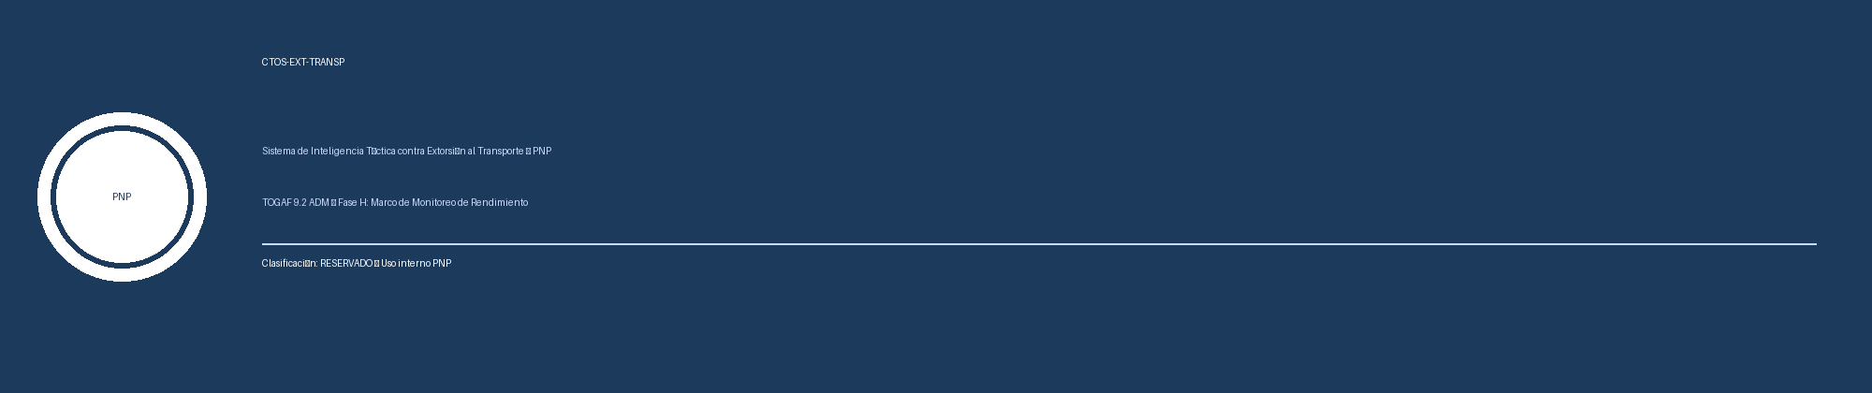

Artefacto: | TOGAF Fase H — Marco de Monitoreo de Rendimiento y Detonantes de Cambio
Sistema: | CTOS-EXT-TRANSP v5.0
Fuentes: | Módulo 0, Módulo D (Objetivos/KPIs), Módulo M (Riesgos), Módulo J.6 (Alineación AWS)
Clasificación: | RESERVADO — Uso interno PNP
Fecha de generación: | 03/07/2026
Supuestos asumidos: | Se asume que el Reporte Ejecutivo automático (PN-11, Módulo H de Procesos de Negocio) ya está operativo y es la fuente de datos de los indicadores aquí definidos; si PN-11 aún no está desplegado, el monitoreo debe hacerse manualmente hasta su entrada en operación.

MARCO DE MONITOREO DE RENDIMIENTO Y DETONANTES DE CAMBIO
TOGAF 9.2 ADM — Fase H: Gestión del Cambio de Arquitectura
Sistema CTOS-EXT-TRANSP v5.0 — Módulo Táctico contra Extorsión al Sector Transporte, PNP

Control de versiones
Versión | Fecha | Autor / Responsable | Fase ADM | Descripción del cambio
1.0 | 03/07/2026 | Persona 7 — Fase H (Gestión del Cambio) | Fase H | Versión inicial del Marco de Monitoreo

1. Propósito
Este Marco define qué indicadores se monitorean de forma continua durante la operación de CTOS-EXT-TRANSP v5.0, con qué periodicidad, y qué umbral convierte una desviación en un detonante formal de cambio conforme al Plan de Gestión del Cambio Arquitectónico (Entregable 1, Secciones 4 y 5). Ningún indicador aquí definido introduce una métrica nueva fuera de lo ya establecido en el Módulo D — este documento organiza el monitoreo, no redefine KPIs.

2. Indicadores de Desempeño (Módulo D.4)
Fuente única: Módulo D.4. Meta piloto vigente durante Fase 1 (Módulo L).
ID | Objetivo | KPI | Meta piloto | Periodicidad de revisión
OBJ-01 | Cobertura de inteligencia | Reportes score ≥30/mes | ≥300/mes | Semanal (PN-11)
OBJ-02 | Reducir TRI en corredores | tri_minutos promedio (solo con fecha_despacho_confirmado) | ≤10 min general; ≤5 min Troncales | Semanal (PN-11)
OBJ-03 | Filtrar baja calidad | % reportes <30 archivados | ≥80% | Mensual
OBJ-04 | Clústeres activos | Clústeres/semana | ≥5/semana | Semanal
OBJ-05 | Anonimato | Incidentes de identificación involuntaria | 0 | Continua (cualquier incidente = detonante inmediato)
OBJ-06 | Calidad con evidencia | % reportes con foto y score ≥60 | ≥40% | Mensual
OBJ-07 | Modalidades por corredor | Modalidades activas/corredor/mes | ≥2 | Mensual
OBJ-08 | Patrones de cobro | Patrones activos/corredor/mes | ≥2 | Mensual
OBJ-09 | Adopción por canal | Reportes por canal/semana | ≥1/canal en 4 semanas | Semanal

Nota crítica (Z-RESUMEN regla 5): las alertas sin fecha_despacho_confirmado se reportan por separado como "Sin TRI confirmado" y nunca se mezclan con el cálculo de OBJ-02.

3. Indicadores de Riesgo (Módulo M)
ID Riesgo | Señal monitoreada | Umbral de activación | Nivel
RIE-ANT-01 | tri_minutos promedio no mejora respecto al mes anterior | 2 meses consecutivos sin mejora → escalar a Comandante | ROJO
RIE-ANT-02 | Persistencia de Clúster sin nuevos Reportes recientes vs. aparición de Clústeres emergentes en otra zona | Clúster "Activo" >30 días sin reportes nuevos + Clúster emergente cercano no revisado | AMARILLO
RIE-04 (heredado v4.0) | % de reportes con baja_confianza_gps | Definido en Módulo E.6/E.7 — revisar si supera el histórico base del Piloto | AMARILLO

4. Señales Tecnológicas (Módulo J)
El Administrador del Sistema monitorea el ciclo de vida del stack definido en J.2–J.3 (React Native 0.73.x, FastAPI/Python 3.11.x, PostgreSQL+PostGIS 15.x/3.3.x, Kafka 3.6.x, scikit-learn 1.4.x, spaCy 3.7.x, K8s 1.29.x) y reporta al Comité de Cambio cuando:
- Una versión del stack entra en fin de soporte (EOL) o recibe una vulnerabilidad crítica (CVE alto/crítico).
- El escalamiento de Fase 1 (3 distritos) a Fase 2 (43 distritos, Módulo L) exige capacidad adicional de K8s o PostgreSQL+PostGIS.
- Se identifica una oportunidad real de aplicar alguno de los 4 cursos AWS Academy (Módulo J.6) sin comprometer C.3 — debe evaluarse como cambio incremental, nunca como excepción a la privacidad.

5. Escalamiento por Niveles (Semáforo)
Nivel | Significado | Acción
VERDE | Indicador dentro de meta | Sin acción; se documenta en el reporte semanal (PN-11)
AMARILLO | Desviación moderada o riesgo de tendencia | Se revisa en la siguiente sesión del Comité de Cambio; no genera Solicitud de Cambio automática
ROJO | Umbral de activación superado | Se registra obligatoriamente en el Registro de Solicitudes de Cambio (Entregable 3) dentro de 5 días hábiles

6. Relación con los Demás Entregables de Fase H
Este Marco alimenta directamente el paso 1 ("Monitoreo continuo") del proceso descrito en el Entregable 1, Sección 5. Todo indicador que cruce a nivel ROJO debe registrarse en el Entregable 3 (Registro de Solicitudes de Cambio) y, si corresponde, resumirse en el Entregable 4 (Reporte Ejecutivo) del siguiente ciclo de reporte al Comité Directivo.

